

**FACULDADE DE TECNOLOGIA DE AMERICANA**

**Curso Superior de Tecnologia em Jogos Digitais**

Gabriel Bevilaco Scavassa

Raul Tarenho de Srd

Victor Hugo Saldanha Cezar Guimarães de Sousa Brito

Vinicius Filipe Lima Elisiario

**Elysium**

**Americana, SP**

**2019**



**FACULDADE DE TECNOLOGIA DE AMERICANA**

**Curso Superior de Tecnologia em Jogos Digitais**

Gabriel Bevilaco Scavassa

Raul Tarenho de Srd

Victor Hugo Saldanha Cezar Guimarães de Sousa Brito

Vinicius Filipe Lima Elisiario

**Elysium**

**Relatório técnico desenvolvido em cumprimento à exigência curricular do Curso Superior de Tecnologia em Jogos Digitais sob a orientação do Prof (a). (Esp/Me/Dr) Nome Completo do Orientador.**

**Americana, SP**

**2019**

**FICHA CATALOGRÁFICA – Biblioteca Fatec Americana - CEETEPS**

**Dados Internacionais de Catalogação-na-fonte**

- Ficha Catalográfica –

Solicitada previamente e enviada

por e-mail pela Biblioteca.

Que deve ser impressa

neste formato,

**no verso da folha acima.**

Gabriel Bevilaco Scavassa

Raul Tarenho de Srd

Victor Hugo Saldanha Cezar Guimarães de Sousa Brito

Vinicius Filipe Lima Elisiario

**Elysium**

Relatório técnico apresentado como exigência parcial para obtenção do título de Tecnólogo em Jogos Digitais pelo CEETEPS/Faculdade de Tecnologia – FATEC/ Americana.

Americana, 00 de dezembro de 2018.

**Banca Examinadora:**

\_\_\_\_\_\_\_\_\_\_\_\_\_\_\_\_\_\_\_\_\_\_\_\_\_\_\_\_\_\_\_\_\_\_

Nome completo do membro da banca (Presidente)

Doutor

FATEC Americana

\_\_\_\_\_\_\_\_\_\_\_\_\_\_\_\_\_\_\_\_\_\_\_\_\_\_\_\_\_\_\_\_\_\_

Nome completo do membro da banca (Membro)

Maior titulação

FATEC Americana

\_\_\_\_\_\_\_\_\_\_\_\_\_\_\_\_\_\_\_\_\_\_\_\_\_\_\_\_\_\_\_\_\_\_

Nome completo do membro da banca (Membro)

Maior titulação

FATEC Americana

**RESUMO**

Um relatório informando todo o processo de criação e desenvolvimento de um jogo 2D de gênero plataforma de ação e aventura para a plataforma PC, com inspiração em vários jogos com o estilo Metroidvania, que consiste na utilização de um mundo aberto dividido em áreas em vez de níveis propriamente ditos. Foi relatado os meios e ferramentas utilizadas e, como a sua implementação juntamente com os formulários de *feedback* das versões alfa e beta, juntamente com as devidas implementações com o intuito de melhorar o que os erros que foram evidenciados nas primeiras versões do jogo, e uma analise comparando as ideias iniciais com o resultado final. O relatório também apresenta todas as pesquisas que foram estudadas para garantir uma melhor compreensão tanto do mercado quanto das formas mais apropriadas para se aplicar e desenvolver o jogo Elysium, e além disso será mostrado as decisões com as quais o grupo resolveu ultrapassar os imprevistos e problemas que houveram no decorrer do desenvolvimento jogo, assim como as analises e conclusões que foram alcançadas pelo grupo durante o processo de criação e desenvolvimento do jogo Elysium. Este relatório também exemplifica toda as inspirações em jogos de mesmo estilo e mostra semelhanças e diferenças entre o jogo Elysium e os demais jogos, bem como será mostrado motivos pelos quais este jogo não perderá para a concorrência no quesito diversão e entretenimento.

**Palavras Chave:** Elysium; Jogo; Unity.

**ABSTRACT**

*A report informing the entire process of creating and developing a 2D action adventura plataform game for PC plataforms, inspired by several Metroidvania–style games, which consists of using an open world in areas rather than levels themselves. It has been reported the means and tools used and, as the implementation along with the feedback forms of the alpha and beta versions, along with the apropriate implementation in order to improve what the errors that were evidenced in the early versions of the game, were reported, were reported and a analyze by comparing the initial ideas with the final resolt.The report also presents all the research that has been studied to ensure a better understanding of boht the market and the most appropriate ways to apply and develop the Elysium game, and it will show the decisions with which issues and problems. That occurred during game development, as well as the analysis and conclusions that were reached by the group during the process of creating and developing the game Elysium.* This report also exemplifies all inspirations in similar games and shows similarities and diferences between the Elysium game and the other games, and will show why this game will not lose to competition in terms of fun and entertainment.

**Keywords:** Elysium; Game; Unity*.*

Sumário

[1 INTRODUÇÃO 12](#_Toc525827089)

[2 PROJETO DO JOGO 14](#_Toc525827090)

[2.1 História do jogo 15](#_Toc525827091)

[2.1.2 Descrição dos ambientes 15](#_Toc525827092)

[2.1.2 Descrição dos personagens 16](#_Toc525827093)

[2.2 Fluxo de jogo 16](#_Toc525827094)

[2.3 Controle do jogo 18](#_Toc525827095)

[2.4 Personagens 19](#_Toc525827096)

[2.4.1 Daryl 19](#_Toc525827097)

[2.4.2 Cavaleiro Azul 20](#_Toc525827098)

[2.4.3 Cavaleiro Amarelo 20](#_Toc525827098)

[2.4.4 Medico 21](#_Toc525827098)

[2.5 Mecânicas do jogo 22](#_Toc525827099)

[2.5.1 Mecânicas básicas 23](#_Toc525827100)

[2.5.2 Mecânicas de perigo 23](#_Toc525827101)

[2.5.3 *Power-ups* 23](#_Toc525827102)

[2.5.4 Colecionáveis 23](#_Toc525827103)

[2.5.5 Pontuações 23](#_Toc525827104)

[2.6 Inimigos 23](#_Toc525827105)

[2.6.1 Regra geral dos inimigos 23](#_Toc525827109)

[2.6.2 Slime 24](#_Toc525827106)

[2.6.3 Monstro Cogumelo 25](#_Toc525827107)

[2.6.4 Broca 25](#_Toc525827107)

[2.6.5 Morcego 25](#_Toc525827107)

[2.6.6 Spike 25](#_Toc525827107)

[2.6.7 Slime Verde 26](#_Toc525827107)

[2.6.8 Slime Roxo 26](#_Toc525827107)

[2.6.9 Monstro Cogumelo Roxo 26](#_Toc525827107)

[2.6.10 Slime Dourado (Boss) 26](#_Toc525827108)

[2.6.11 Spike Gigante (Boss) 27](#_Toc525827107)

[2.6.12 Maldição (Boos) 27](#_Toc525827107)

[2.7 Gráfico de ritmo 27](#_Toc525827110)

[2.7.1 Floresta 28](#_Toc525827111)

[2.7.2 Caverna 29](#_Toc525827112)

[2.7.3 Castelo 30](#_Toc525827107)

[2.8 Música e efeitos sonoros 31](#_Toc525827113)

[3 RESULTADOS 33](#_Toc525827115)

[3.1 Teste alfa realizado 33](#_Toc525827116)

[3.2 Teste beta realizado 35](#_Toc525827117)

[3.3 Análise da loja 37](#_Toc525827118)

[4 CONSIDERAÇÕES FINAIS 38](#_Toc525827119)

[4.1 O *que deu certo?* 38](#_Toc525827120)

[4.2 *O que deu errado?* 38](#_Toc525827121)

[4.3 Trabalhos Futuros 39](#_Toc525827122)

[4.4 *Download* do Jogo 39](#_Toc525827123)

[REFERÊNCIAS BIBLIOGRÁFICAS 40](#_Toc525827124)

**LISTA DE FIGURAS**

Figura 1 – Jogos similares: A) Castlevania Symphoni of the Night (Konami, 1997); B) Super Metroid (Nintendo R&D1, 1994); C) Hollow Knght (Team Cherry, 2017); D) Dead Cells (Motion Twin, 2018); 13

Figura 2 – Conceito da tela de menu do jogo. 16

Figura 3 – Conceito da tela de menu de pause. 17

Figura 4 – Conceito da tela de menu de morte. 18

Figura 5 – Teclado para identificação dos botões utilizados no jogo 18

Figura 6 – Esboço do personagem Principal..............................................................19

Figura 7 – Arte do Daryl.............................................................................................19

Figura 8 – Arte do Cavaleiro Azul...............................................................................20

Figura 9 – Arte do Cavaleiro Amarelo........................................................................21

Fig 10 – Medico..........................................................................................................21

Figura 11 – Maquinas de Estado................................................................................24

Figura 12 – Representação do Mapa da Floresta......................................................28

Figura 13 – Representação do Mapa da Cavena......................................................29

Figura 14 – Representação do Mapa do Castelo.......................................................30

Figura 15 – Resumo dos Pontos Fortes em Forma de Nuvem de Palavras..............36

Figura 16 – Resumo dos Pontos Fracos em Forma de Nuvem de Palavras.............36

**LISTA DE GRAFICOS E TABELAS**

[Tabela 1 – Mapeamento dos comandos utilizados no controle 18](#_Toc516584781)

[Tabela 2 – Efeito sonoros utilizados no jogo. 32](#_Toc516584782)

[Grafico 1 – Grafico com as Avaliações dos Alunos 33](#_Toc516584781)

[Grafico 2 – Quantidade de Pessoas Interessadas em Jogar o Jogo Elysium. 34](#_Toc516584782)

[Grafico 3 – Graficos com as Avaliaçoes da Beta 35](#_Toc516584781)

[Grafico 4 – Graficos do Percentual de Dificuldade do Jogo. 38](#_Toc516584782)

## 1 INTRODUÇÃO

Este relatório foi feito com o objetivo de documentar todo o processo de criação e desenvolvimento do Elysium, um jogo 2D de gênero plataforma de ação e aventura. A primeira ideia criada para esse jogo foi o seu personagem principal, o qual é mostrado em seu primeiro esboço na Figura 6, e a partir dele foi estabelecida uma pesquisa visando um estilo e gênero de jogo que adequa-se a esse personagem e ao mercado.

Depois que foi feita essa pesquisa e devido a influencias de jogos como Castlevania Symphony of the Night e Super Metroid foi decidido que o gênero do jogo seria o de plataforma e usando *pixel art*. Segundo a pesquisa do IGN (2018), 67,9% dos consumidores de jogos tem idades entre 25 e 54 anos, e esse foi o motivo da escolha do gênero e a arte para trazerem nostalgia aos jogadores, já que esses estilos eram muito comuns e populares na infância dessas pessoas. E de acordo com a Warner Bros (2016), 31% dos jogadores do Brasil preferem jogos de ação, e visto isso foi então decidido que seria um jogo plataforma focado em ação e aventura.

A Figura 1 apresenta quatro jogos similares ao jogo projetado. Castlevania Symphony of the Night (Figura 1.A), Super Metroid (Figura 1.B), Hollow Knight (Figura 1.C) e Dead Cells (Figura 1.D)

Figura 1 – Jogos similares: A) Castlevania Symphony of the Night (Konami, 1997); B) Super Metroid (Nintendo R&D1, 1994); C) Hollow Knight (Team Cherry, 2017); D) Dead Cells (Motion Twin, 2018);

|  |  |
| --- | --- |
| JOGO A | JOGO B |
| **A)maxresdefault** | **B)H2x1_SNES_SuperMetroid_image1600w** |
| JOGO C | JOGO D |
| **C)header** | **D)dead-cells-analise_chamada** |

**Fonte: Elaborado pelo autor**

Para o desenvolvimento deste projeto foram utilizadas as seguintes ferramentas: Unity, Visual Studios, Aldacity, Ableton Live, DvnSfxMaker, DvnBitCrusher e o Piskel.

## 2 PROJETO DO JOGO

A equipe que desenvolveu o jogo Elysium é composta por quatro integrantes, sendo eles Gabriel Scavassa, o qual se encarregou de toda a programação e da inteligência artificial dos inimigos; Raul Sordi o responsável pelo áudio *designer* envolvendo a criação da trilha e efeitos sonoros adequados; Victor Hugo que produziu a arte envolvida no jogo como *Concept art*, que é uma ilustração representativa de um disign, animação e a *HUD* (*Heads-Up Display*), sendo esta todas as informações que aparecem na tela durante o jogo e Vinicius Filipe encarregado da história e da documentação do jogo.

A equipe em conjunto desenvolveu o conceito do jogo, sua mecânica, de uma forma que equilibrasse a dificuldade do jogo, além do *level designer*, sendo este a produção do mapa, distribuição dos inimigos e *puzzles,* quesão os quebra cabeças ou charadas compreendidas dentro das fases do jogo.

A metodologia mais atrativa para o grupo acabou sendo a *Agile* (ágil), a qual foi criada como uma alternativa às dificuldades enfrentadas pelas empresas de desenvolvimento de *software* que utilizavam as formas de gestão tradicionais, visando a otimização de respostas rápidas ao *feedback* que ganham do seu projeto, além de melhorar as formas de avaliação do projeto com reuniões regulares e mais iterações.

Os integrantes do grupo, devido às qualidades dessa metodologia decidiram por usar a *Agile Scrum*, pois se enquadra mais nos parâmetros visados de trabalho e avaliação do projeto sendo esta uma metodologia que visa a organização e o gerenciamento de trabalhos através de reuniões semanais, porém devido a preferencia do grupo essas reuniões ocorreram em períodos quinzenais, chamadas de *sprints*, onde é discutido o *backlog*, que se trata de uma lista de requisitos para as próximas etapas do projeto, além dos *sprints* o grupo também faz reuniões rápidas diárias para atualizar todos os membros sobre o andamento do projeto. Essas reuniões são chamadas de *daily scrum* que são organizadas pelo *scrum máster* que seria o encarregado por facilitar o funcionamento dessas reuniões. Um dos principais objetivos da *Agile Scrum,* é após prazos de quinze dias já ter um *software* potencialmente funcional para ser apresentado ao *Productor Owener* (PO) que é o representante do cliente com o objetivo de avaliar o andamento do projeto.

## 2.1 História do jogo

Elysium conta a história de um cavaleiro, que foi enviado por seu reino para derrotar um grande mal libertado no mundo por um médico, com o objetivo de ressuscitar sua família morta, sendo um dos últimos cavaleiros enviados. A história do jogo não usa um tipo de narrativa convencional sendo esta contada a partir dos diálogos feitos com os NPC’s (*non-players character*), ou seja personagens que não são controlados pelo jogador tendo estes a função de ajudar ou só dar uma informação ao jogador, e conforme o jogador avança na história do jogo ele desbloqueia diálogos adicionais. O foco da história do jogo é trazer uma sensação de melancolia e tristeza devido à devastação feita pelo mal liberado no mundo. Esses sentimentos serão transmitidos ao jogador através dos cenários escuros e com uma utilização de cores mais frias, juntamente com uma trilha sonora mais pesada.

## 2.1.2 Descrição dos ambientes

O jogo Elysium tem ao todo três fases, sendo essas dividas entre a floresta, a qual é a primeira e o maior dos cenários do jogo também servindo como cenário de transição, pois através dela é possível ir até os outros cenários, a caverna sendo esse o segundo cenário do jogo e onde o jogador deverá ir para conseguir os *power ups* que não se encontram na floresta, e por ultimo o castelo sendo a fase mais difícil devido a maior quantidade de inimigos e inimigos mais poderosos e é no final dela que se encontra o último *boss* do jogo.

## 2.1.2 Descrição dos personagens

Os personagens do jogo em sua maioria são cavaleiros de ordens diferentes que foram enviados até o reino que está envolto na maldição para purifica-lo e destruir todos os monstro que lá apareceram.

## 2.2 Fluxo de jogo

`No menu do jogo é possível começar um novo jogo apertando o botão escrito jogar, e também pode sair do jogo apertando o botão sair. A Figura 2 apresenta o conceito da tela de menu.

Figura 2 – Conceito da tela de menu do jogo. 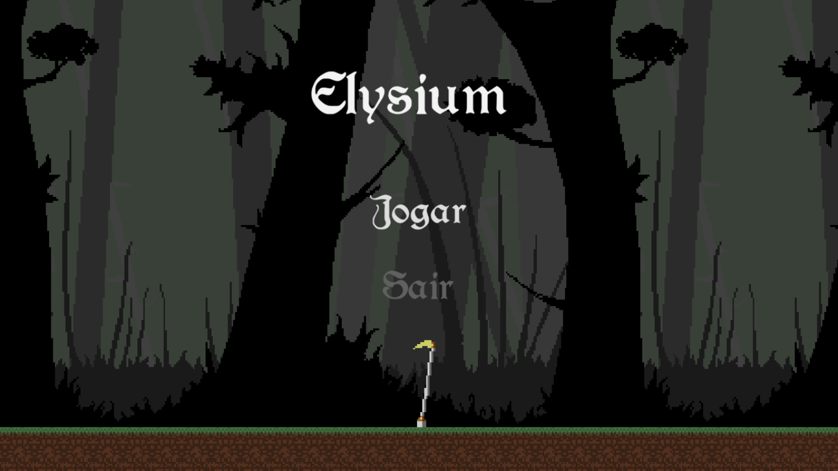

**Fonte: Elaborado pelo autor**

No menu de pause é possível voltar ao jogo apertando o botão escrito continuar, e também pode sair do jogo apertando o botão sair. A Figura 3 apresenta o conceito da tela de pause.

Figura 3 – Conceito da tela de menu de pause.

|  |
| --- |
| Tela de Pause |

**Fonte: Elaborado pelo autor**

No menu de morte é possível voltar ao jogo apertando o botão escrito continuar, e também pode sair do jogo apertando o botão sair. A Figura 4 apresenta o conceito da tela de morte.

Figura 4 – Conceito da tela de morte do jogo.

|  |
| --- |
| Tela de Morte |

**Fonte: Elaborado pelo autor**

## 2.3 Controle do jogo

Os controles do jogo foram simplificados para um melhor entendimento dos jogadores, assim podendo o jogador se movimentar de um lado para o outro, atacar, pular e descer por passagens no chão. A Figura 5 apresenta a identificação de cada botão (comando) utilizado no jogo e a Tabela 1 explicada cada um desses botões.

Figura 5 – Teclado para identificação dos botões utilizados no jogo

|  |
| --- |
| Teclado3 |

**Fonte: Elaborado pelo autor**

Tabela 1 – Mapeamento dos comandos utilizados no controle

|  |  |
| --- | --- |
| **Comando** | **Descrição** |
| 1 | Botão usado para pular |
| 2 | Botão usado para se movimentar para esquerda |
| 3 | Botão usado para passar por passagens que estão no chão |
| 4 | Botão usado para se movimentar para direita |
| 5 | Botão usado para atacar |
| 6 | Botão usado para passar as falas |

**Fonte: Elaborado pelo autor**

## 2.4 Personagens

O jogo será composto por um personagem principal e três personagens NPC. Cada subcapítulo descreve um desses personagens.

## 2.4.1 Daryl

Daryl é o personagem principal do jogo e o único personagem jogável do jogo, sendo um dos mais novos cavaleiros a se formar e a aceitar a missão imposta pelo reino para derrotar o mal que assola à humanidade demonstrado nas Figuras 6, sendo esta seu primeiro esboço e Figura 7 representando sua versão final.

**Figura 6: Esboço do Personagem Principal do Jogo Elysium**

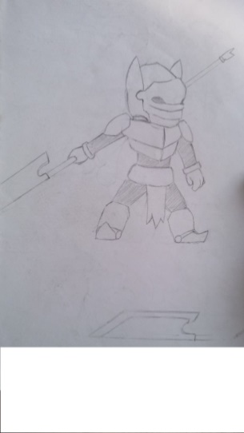

**Fonte: Próprios Autores**

**Figura 6: Arte do Daryl**

|  |
| --- |
| Daryl-Fall2 |

**Fonte: Autoria Própria**

## 2.4.2 Cavaleiro Azul

Um cavaleiro veterano da Ordem dos Cavaleiros Safira, uma ordem de cavaleiros criada para combater o mal sempre que ele surgir, que depois de vários anos combatendo vários e vários monstros acabou desistindo, pois a luta não chegava ao fim ou mostrava resultados de que haveria alguma mudança e agora ele só aguarda pelo triste fim nas portas do castelo corrompido, representado pela Figura 8.

**Figura 8: Arte do Cavaleiro Azul**

|  |
| --- |
| Blue Knight2 |

**Fonte: Autoria Própria**

## 2.4.3 Cavaleiro Amarelo

O cavaleiro amarelo é um dos primeiros cavaleiros a enfrentar esse mal, que foi liberado no reino, sendo um dos mais experientes cavaleiros de sua Ordem, a Ordem dos Cavaleiros Âmbar os quais eram a elite do exército desse reino agora caído. O cavaleiro amarelo com o passar do tempo viu todos seus companheiros caírem um a um conforme seguia com sua jornada, porém devido a anos de batalhas e confrontos seu corpo não estaá mais aguentando o peso e a responsabilidade dessa missão. Ele agora passa a maior parte de seu tempo descansando e com o resto do seu tempo escreve uma mensagem em uma rocha, representado pela Figura 9.

**Figura 8: Arte do Cavaleiro Amarelo**

|  |
| --- |
| Yellow Knight2 |

**Fonte: Autoria Própria**

## 2.3.4 Médico

No passado foi um médico famoso e respeitado até que um dia sua esposa e filha ficaram doentes e por muito tempo ele tentou curá-las, mas todos seus esforços foram em vão, e quando a medicina e a ciência falharam ele optou por alternativas mais obscuras, e depois de muito pesquisar acabou descobrindo um ritual de magia negra que poderia trazê-las de volta à vida, porém algo dá errado com o ritual e uma maldição é liberada no reino em que ele vive, maldição essa que transforma os animais e plantas dos arredores em criaturas monstruosas e com o passar dos anos até começou a criar outros monstros a partir de sua escuridão, representado pela Figura 10.

**Figura 10: Arte do Médico**

|  |
| --- |
| Plague Doctor2 |

## Fonte: Autoria Própria

## 2.5 Mecânicas do jogo

Plataforma é um gênero de jogo criado no início da década de oitenta, sendo inicialmente feito no estilo 2D devido à potência dos computadores e consoles da época, mas com a evolução da tecnologia foi possível a criação do mesmo estilo de jogo porém, utilizando uma arte em 3D ou acrescentando muito mais detalhes nas artes 2D, além de trazer a imposição de objetivos que se resumem em atravessar obstáculos, inimigos, armadilhas e resolver quebra-cabeças (sendo essas em sua maioria) passando por plataformas enquanto coleta tipos variados de itens, podendo estes dar algum beneficio ao jogador, como aumentar sua vida ou conceder uma vida extra, aumentar sua velocidade como muitos outros possíveis efeitos que podem ser colocados no jogo, como também o acúmulo de pontos ou só serem um tipo de item colecionável.

O primeiro jogo deste gênero é dito ser o *Donkey Kong* de 1981, pois devido à definição desse estilo de jogo é necessário que aja a ação de “pulo” de plataformas e, o jogo que seria seu antecessor, usaria a mecânica de subir e descer escadas para assim ultrapassar as plataformas, e com o passar do tempo juntamente com a popularidade dos jogos de plataforma outros títulos surgiram e se consolidaram no mercado dos jogos sendo alguns desses Mario (apresentado no próprio Donkey Kong).

Para o jogo Elysium foi usada a mecânica dos jogos plataforma com elementos de ação e aventura, tendo como o foco principal a exploração do cenário ao estilo *metroidvania* (junção dos nomes dos jogos Metroid e Castlevania), normalmente utilizado em jogos que não utilizam níveis propriamente ditos, mas sim usam um mundo aberto dividido em áreas, no caso usando um mapa interconectado, dando liberdade ao jogador de ir e vir pelo mapa do jogo, que em sua maioria será ocupado por monstros e armadilhas, porém algumas áreas do jogo só poderão ser realmente acessadas quando o jogador conseguir benefícios específicos ou habilidades escondidas no jogo.

## 2.5.1 Mecânicas básicas

No jogo Elysium o jogador irá explorar o cenário derrotando os inimigos para chegar nos *pluzzes*, para que esses liberem o Boss ou o caminho ate o Boss da fase, para depois de derrotá-lo e ganhar um *power-up*.

## 2.5.2 Mecânicas de perigo

## No jogo há vários fatores que podem colocar a vida do jogador em perigo. Esses fatores são encostar ou ser atingido por um ataque de algum inimigo, nesses casos perdendo um coração de vida, ser atingido por algum dos ataques de algum *Boss*, perdendo assim um coração de vida, e cair em alguma armadilha como espinhos, pedras que caem do teto ou partes da parede que atiram projeteis.

## 2.5.3 *Power-ups*

Tem dois *power-ups* no jogo sendo esses coletados depois de matar os *Boss* da fase da Floresta e Caverna, sendo esses o pulo duplo e o ataque aéreo.

## 2.5.4 Colecionáveis

## Os colecionáveis tem a aparência de moedas douradas e serão um extra no jogo não influenciando em nada no *gameplay e estão espalhados pelos mapas do jogo,* porém com a aquisição de uma certa quantidade deles é possível liberar falas extras com os NPC’s*.*

## 2.6 Inimigos

## 2.6.1 Regra geral dos inimigos

Os inimigos no jogo estão encaixados em um dos dois padrões de movimentação, sendo eles ficar parado até que o jogador chegue perto e então começar a atacar, ou se movimentar por uma área pré-determinada até que o jogador chegue perto e então começar a atacar.

O jogo Elysium utilizou também máquinas de estado, que são padrões de movimento introduzidos nos inimigos do jogo, exemplificado na figura 11, para aprimorar a inteligência artificial do jogo as quais em sua maioria são modelos matemáticos de comportamento aplicados para criar uma otimização e ordenação do código, facilitando assim que os objetos do programa façam vários tipos de ações de formas mais ordenadas, ações essas que são chamadas de estado do objeto às quais se comportam como um tipo de memória armazenando as informações da última saída registrada. Em sua maioria a inteligência artificial no jogo Elysium foi usada nos inimigos, porém os chefes tem uma quantidade maior de estados, para assim aumentar a dificuldade durante esses embates.

**Figura 11: Máquinas de estado**

|  |
| --- |
| images |

**Fonte:Disponivel em:**[**http://edirlei.3dgb.com.br/aulas/ia\_2012\_1/IA\_Aula\_26\_Maquinas\_de\_Estados\_Finitos.pdf**](http://edirlei.3dgb.com.br/aulas/ia_2012_1/IA_Aula_26_Maquinas_de_Estados_Finitos.pdf)

**Acesso em: 27 abr.2019**

## 2.6.2 Slime

A Slime é um monstro de gosma parecendo uma gota de algum líquido, e pode-se encontrá-la na fase da floresta como um inimigo frequente dessa área, necessitando de dois ataques para derrotá-la, sendo que ela é encontrada tanto parada “esperando” pelo jogador chegar perto para atacar, atirando um projetil de gosma, quanto andando pelo mapa.

## 2.6.3 Monstro Cogumelo

O monstro Cogumelo é um cogumelo gigante com braços e pernas, e pode-se encontrá-lo na floresta necessitando de três ataques para derrotá-lo. Esse monstro está sempre andando pelo cenário e quando o jogador chega perto ele ataca expelindo esporos nocivos.

## 2.6.4 Broca

## A Broca é um monstro em forma de broca, e pode-se encontrá-lo na caverna necessitando de um ataque para derrota-lo, esse monstro fica parado no cenário até o jogador chegar perto da superfície em que ela se encontra, podendo estar no chão ou no teto, isso ativa sua ação de ataque dela fazendo com que ela perfure aquilo que estiver entre ela e a próxima superfície em um movimento vertical.

**2.6.5 Morcego**

## O morcego fica pendurado no teto, e pode-se encontrá-lo na caverna necessitando de dois ataques para derrotá-lo, ele ficará parado no cenário até o jogador chegar perto, e então quando isso acontece ele começa a atacar o jogador em movimentos diagonais, necessitando de dois ataques para derrotá-lo.

**2.6.6 Spike**

É um monstro que tem um formato redondo e carrega vários espinhos em seu corpo, e pode-se encontrá-lo no castelo, e para derrotá-lo é necessário atacar ela uma vez, ele ficará parado no cenário até o jogador chegar perto, e então quando isso acontecer ele começará a atirar seus espinhos no jogador.

## 2.6.7 Slime Verde

A Slime é um monstro de gosma parecendo uma gota de algum líquido, e pode-se encontrá-la na fase do castelo, necessitando de dois ataques para derrotá-la, sendo que ela é encontrada tanto parada “esperando” pelo jogador chegar perto para atacar, atirando projeteis de gosma em todas as direções, quanto andando pelo mapa.

## 2.6.8 Slime Roxa

A Slime é um monstro de gosma parecendo uma gota de algum líquido, e pode-se encontrá-la na fase do castelo, necessitando de dois ataques para derrotá-la, sendo que ela é encontrada parada “esperando” pelo jogador chegar perto para atacar, atirando três projetil de gosma.

## 2.6.9 Monstro Cogumelo Roxo

O monstro Cogumelo é um cogumelo gigante com braços e perna, e pode-se encontrá-lo no castelo necessitando de três ataques para derrotá-lo. Esse monstro está sempre andando pelo cenário e quando o jogador entra em seu campo de visão ele ataca criando uma correnteza de espinhos, os espinhos apareceram do chão e seguiram na direção do jogador, cada espinho sairá do chão ira atingir sua altura máxima sem desgrudar do chão se enterrando novamente logo em seguida.

**2.6.10 Slime Dourada Gigante**

É uma versão maior e mais forte da Slime, e pode-se encontrá-la na parte superior esquerda do mapa da floresta, sendo o Boss dessa área, e para derrotá-la é necessário atacar ela várias vezes. A luta contra a Slime Dourada tem dois estágios, sendo que no primeiro, ela se movimenta pelo cenário de um lado para o outro atirando seus projéteis, e depois que sua vida cair pela metade ela entra no segundo estágio onde sua velocidade é aumentada e ela começa a invocar projeiteis que caem do céu.

**2.6.11 Spike Gigante**

É um monstro que tem um formato redondo e carrega vários espinhos em seu corpo, e pode-se encontrá-lo na parte inferior direita da caverna, sendo o Boss dessa área, e para derrotá-lo é necessário atacar ela várias vezes. A luta contra o Spike tem dois estágios sendo, que no primeiro ele não se movimenta pelo cenário e só fica atirando seus projeteis, e depois que sua vida cair pela metade ele entra no segundo estágio onde começa a se mover de um lado para o outro enquanto atira seus projéteis.

**2.6.12 Madição**

É um monstro que tem um formato Humanoide parecendo uma sombra com um olho gigante como sua cabeça, e pode-se encontrá-lo na parte superior esquerda do castelo, sendo o Boss dessa área e o Boss final do jogo, e para derrotá-lo é necessário atacar ela várias vezes. A luta contra a Maldição tem três estágios sendo, que no primeiro ele se movimenta pelo cenário pulando de um lado para o outro de forma aleatória e nesse estagio ele só ira usar um de seus ataque, sendo esse o sol(amarelo) ele começa a criar um circulo gigante em volta dele que se o player encostar toma dano, e depois que sua vida cair pela metade ele entra no segundo estágio onde começa a usar seu segundo ataque, sendo esse um laser(vermelho) ele cria um raio laser que vai de onde o Boss estiver até o outro lado da sala, e quando sua vida cair para um quarto ele começa a usar seu terceiro ataque, espada etérea(roxo) aonde ele cria espadas da parte superior da sala que vão descendo até encostar no chão e sumir.

**2.7 Gráfico de ritmo**

O jogo é composto por três fases, sendo elas distribuídas em Floresta, Caverna e Castelo. Os próximos subcapítulos apresentam cada fase do jogo.

## 

## 2.7.1 Floresta

**Figura 12 – Representação do Mapa da Floresta**

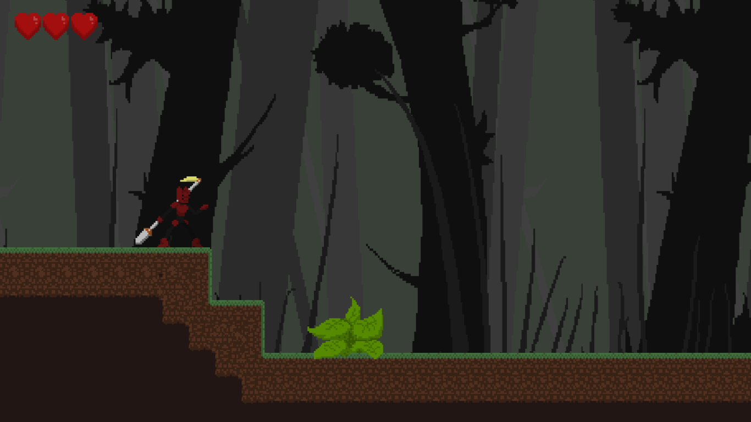

**Fonte: Elaborado pelo autor**

* **Nome do nível:** Floresta.
* **Hora do dia:** Dia.
* **História:** É o primeiro local mais avançado onde o guia de Daryl pode levá-lo e o começo de sua aventura.
* **Progressão:** Depois de bem explorada pode-se encontrar as passagens para a caverna e o castelo.
* **Tempo de jogo:** De 15 a 20 minutos.
* **Mapa de cores:** Verde escuro, marrom e preto.
* **Inimigos:** Slime, Monstro Cogumelo e Slime Dourada Gigante (Boss).
* **Mecânicas:** Atacar, pular e interagir com objetos.
* **Power-ups:** Pulo duplo.
* **Trilha musical:** Musica tema floresta.

## 2.7.2 Caverna

**Figura 13 – Representação do Mapa da Caverna**

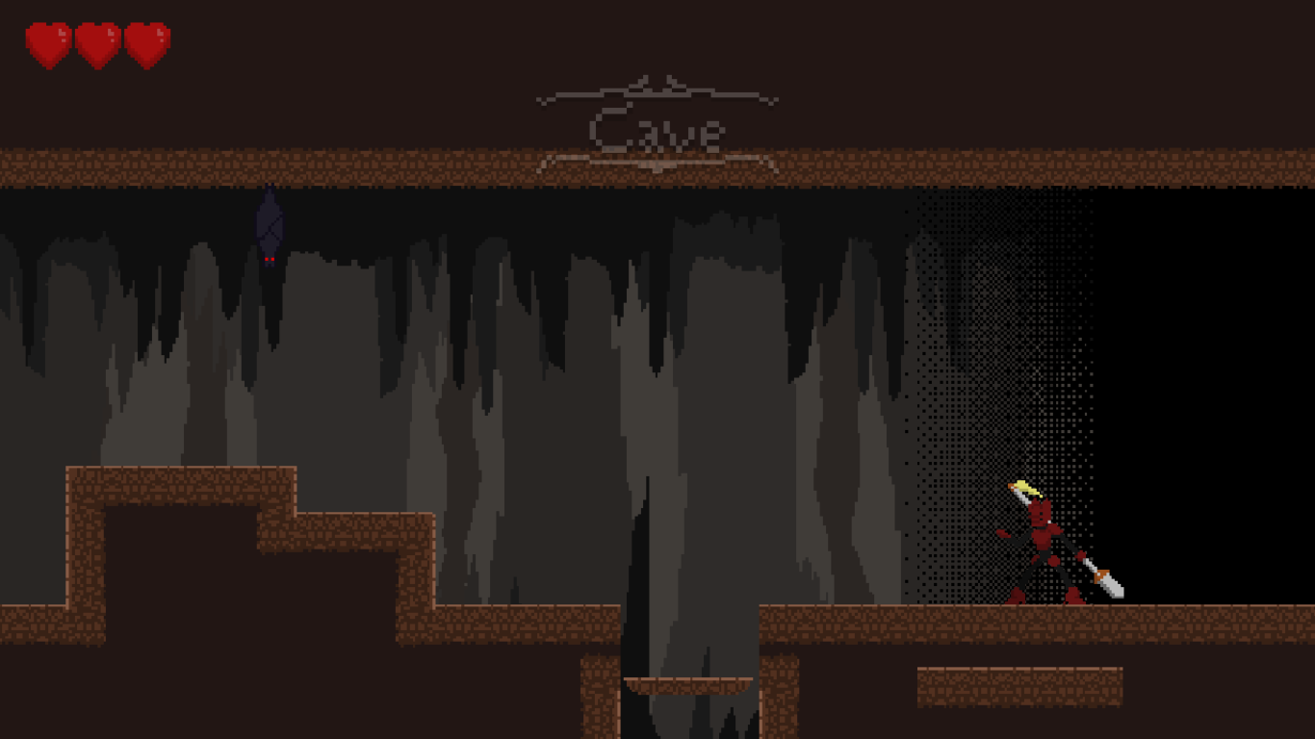

**Fonte: Elaborado pelo autor**

* **Nome do nível:** Caverna
* **Hora do dia:** Dia
* **História:** Depois de explorar a floresta Daryl acha uma entrada para uma caverna onde decide adentrar-la em busca de uma forma de erradicar esses monstros de uma vez
* **Progressão:** Depois de derrotar o Boss da caverna, Daryl consegue o *power-up* do ataque aéreo
* **Tempo de jogo:** de 10 a 15 minutos
* **Mapa de cores:** Marrom e preto
* **Inimigos:** Broca, Morcego e Spike (Boss)
* **Mecânicas:** Atacar, pular, evitar armadilhas e interagir com objetos.
* **Perigos:** Armadilhas em forma de espinhos e pedras gigantes
* **Power-ups:** Ataque aéreo
* **Trilha musical:** Música tema caverna

## 2.7.2 Castelo

**Figura 14 – Representação do Mapa do Castelo**

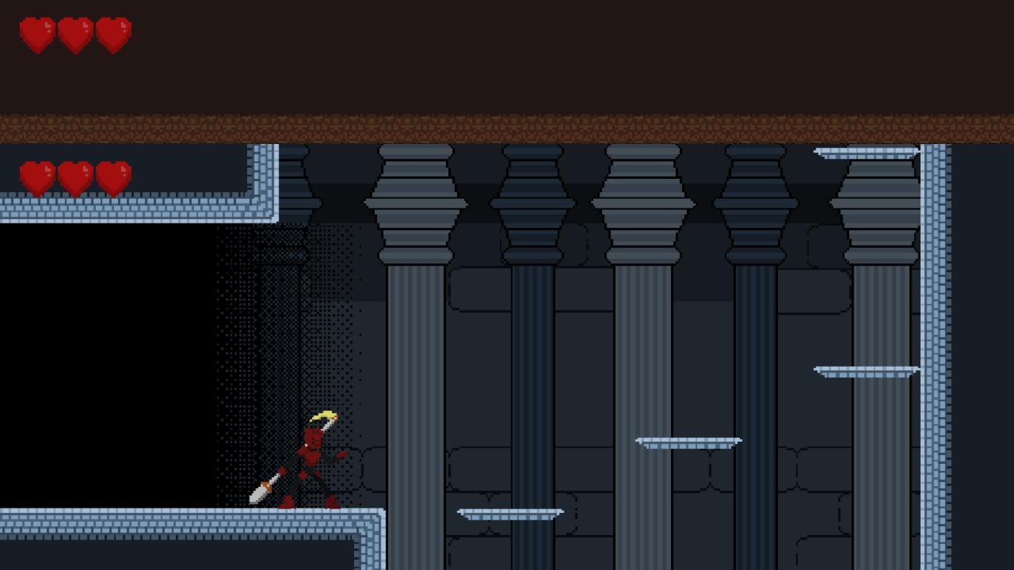

**Fonte: Elaborado pelo autor**

* **Nome do nível:** Castelo
* **Hora do dia:** Dia
* **História:** Depois de explorar a floresta e a caverna Daryl acha consegue poder suficiente para ir ate onde a maldição começou e colocar um fim nesse mal.
* **Progressão:** Depois de derrotar o Boss do castelo, Daryl descobre que na verdade foram suas ações que liberou o verdadeiro mal que ira assolar e destruir essas terras
* **Tempo de jogo:** de 15 a 20 minutos
* **Mapa de cores:** Cinza azulado
* **Inimigos:** Spike, Slime Verde, Slime Roxa, Cogumelo Roxo e Maldição(Boss)
* **Mecânicas:** Atacar, pular, evitar armadilhas e interagir com objetos.
* **Perigos:** Armadilhas nas paredes que disparam projeteis
* **Power-ups:** Não tem
* **Trilha musical:** Música tema castelo

## 2.8 Música e efeitos sonoros

As trilhas sonoras para jogos digitais em sua maioria são um conjunto de músicas usadas ou criadas com a finalidade de adequar o clima do jogo. No jogo Elysium as trilhas sonoras criam uma sensação de suspense em momentos mais calmos e nas batalhas mais importantes ficam um pouco mais agitadas para dar uma sensação de urgência, mas sempre com um tom melancólico.

Foi usado para o jogo Elysium o *software* Aldacity de edição de áudio devido à ser um *software* gratuito, com funções de importação e exportação, mixagem de áudio, remoção de ruídos, entre outras funções. Porém foi necessário a utilização de outro software de edição de áudio, o Ableton Live, este sendo mais complexo para complementar as áreas em que o Aldacity não trazia o resultado desejado.

Para o jogo Elysium também foi utilizado dois *plug-ins* de VST (Tecnologia de Estúdio Virtual), tendo sido criada pela Steinberg no ano de 1996. VST é um *software* criado para reproduzir as funções de estúdios de gravações usando *plug-ins* como suas ferramentas para a modificação de efeitos sonoros. O DvnSfxMaker tem a função de criar a maior parte dos efeitos sonoros do jogo e DvnBitCrusher transforma um áudio em um áudio 8-bits. A música do jogo Elysium em sua maioria foi tirada de bibliotecas gratuitas do Youtube, porém modificada para se encaixar no estilo do jogo. A Tabela 2 descreve as informações de nome, descrição e tempo de cada efeito sonoro e música.

Tabela 2 – Efeito sonoros utilizados no jogo.

|  |  |  |
| --- | --- | --- |
| **Nome do arquivo** | **Descrição** | **Tempo** |
| **Personagem Daryl** | | |
| Daryl\_Jamp | Som que o pulo faz | 00:01 |
| Daryl\_Slash | Som que o ataque faz | 00:01 |
| **Inimigos** | | |
| Atk\_Slime | Som que o ataque faz | 00:01 |
| Atk\_Cogumelo | Som que o ataque faz | 00:04 |
| Bat | Som que o morcego faz | 00:01 |
| Broquinha\_extendido | Som que a broca faz | 00:02 |
| Spike | Som que o Spike faz quando ataca | 00:01 |
| **Música da Floresta** | | |
| Florest\_Background | Musica tema da floresta | 02:22 |
| Florest\_Boss | Musica da sala do boss da floreta | 01:58 |
| **Música da Caverna** | | |
| Cave | Musica tema da carna | 03:37 |
| Cave\_Boss | Musica da sala do boss da caverna | 03:52 |

**Fonte: Elaborado pelo autor**

## 3 RESULTADOS

O jogo Elysium alcançou a maioria dos resultados propostos pelo grupo, mas houve algumas implementações e ideias que foram descartadas durante o desenvolvimento do jogo por serem desnecessárias, consumir muito tempo ou não acrescentar muito conteúdo ao jogo. E durante o desenvolvimento do jogo foram realizadas duas pesquisas, uma durante a sua versão alfa e outra durante a sua versão beta do jogo Elysium.

3.1 Teste alfa realizado

A primeira pesquisa foi no dia 03 de abril de 2019 com os alunos da Faculdade de Tecnologia de Americana a fim de avaliar a versão alfa. O questionário apresenta cinco questões de múltipla escolha e uma dissertativa.

O jogo Elysium foi apresentado e avaliado pelo público presente composto por 34 alunos. O Gráfico 1 apresenta um gráfico de barras com desvio padrão que avalia as seguintes informações: originalidade (5.85 ± 2.06), diversão (6.85 ± 1.33) e mercado (6.53 ± 1.56).

Gráfico 1: Gráfico com as avaliações dos alunos.

|  |
| --- |
|  |

Fonte: autoria própria (2019).

Para complementar a análise do questionário, foi identificada o número de pessoas que gostaria de jogar este jogo e quanto pagaria por ele. O Gráfico 2, ressalta que 91.0% dos respondentes demonstraram interesse, no entanto 9.0% dizem que não como também mostra quantos pagariam pelo jogo em intervalos pré-definidos: 38.2% (Entre R$ 10,00 e R$ 20,00), 23.5% (Entre R$ 20,00 e R$ 30,00) e 38.2% (Menos R$ 10,00).

**Gráfico 2. Quantidade de pessoas interessadas em jogar o jogo Elysium**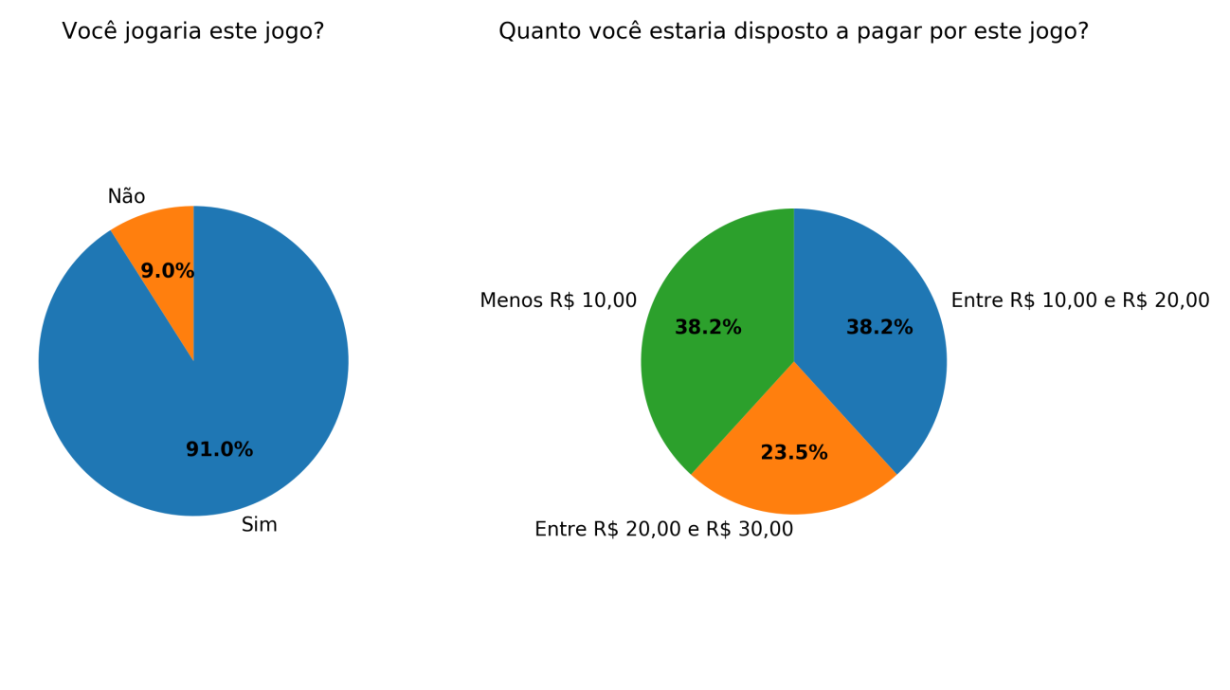

**Fonte: autoria própria.**

Para concluir a análise do jogo alfa, os participantes fizeram alguns comentários, que em sua maioria foram de conteúdo, os quais deverão ser acrescentados nas próximas versões do jogo, sendo essas, o acréscimo de uma *HUD*, melhorar as animações do jogo, tornar o combate mais dinâmico, melhorar a forma de como será mostrado a história do jogo, acrescentar mais habilidades e batalhas, arrumar o *background* e uma melhoria no *paralax*.

3.2 Teste beta realizado

Já a segunda pesquisa foi realizada no dia 15 de maio de 2019 com os alunos da Faculdade de Tecnologia de Americana, a fim de, avaliar a versão beta do jogo desenvolvido. O questionário apresenta duas questões demográficas, seis questões de múltipla escolha e duas dissertativas.

O jogo Elysium, foi testado e avaliado por um grupo de 30 pessoas, composto por 4 mulheres e 26 homens com média de idade de 25 anos. O Gráfico 3 apresenta um gráfico de barras com a média e desvio padrão das seguintes avaliações: história (3.23 ± 2.77), música e efeitos sonoros (5.7 ± 2.62), jogabilidade (5.77 ± 1.86), interface do usuário (5.33 ± 2.17) e gráficos (7.93 ± 1.29). E a Figura 15 e 16 apresenta uma nuvem de palavras resumindo os comentários dos pontos fortes e fracos respectivamente do jogo avaliado.

**Gráfico 3: Gráfico com as avaliações da beta.**

|  |
| --- |
|  |

**Fonte: autoria própria (2019).**

Para concluir a análise do jogo beta, os participantes fizeram alguns comentários, sendo esses divididos entre os pontos fortes que em sua maioria foram direcionados a arte e animação do jogo. Houve também elogios quanto à harmonia da música ambiente com a temática do cenário, o mapa e o chefe da fase, e quanto aos pontos fracos do jogo foram citados como sendo a falta de instrução inicial ou um tutorial propriamente dito para que o jogador possa aprender os comandos do jogo, o controle e física do jogo muito lento, a música muito repetitiva, a falta de informação na *HUD*, a falta de uma historia e vários bugs encontrados no decorrer do jogo, estando todas estas informações representadas pelas figuras 15 e 16 respectivamente.

Figura 15. Resumo dos pontos fortes em formato de nuvem de palavras.

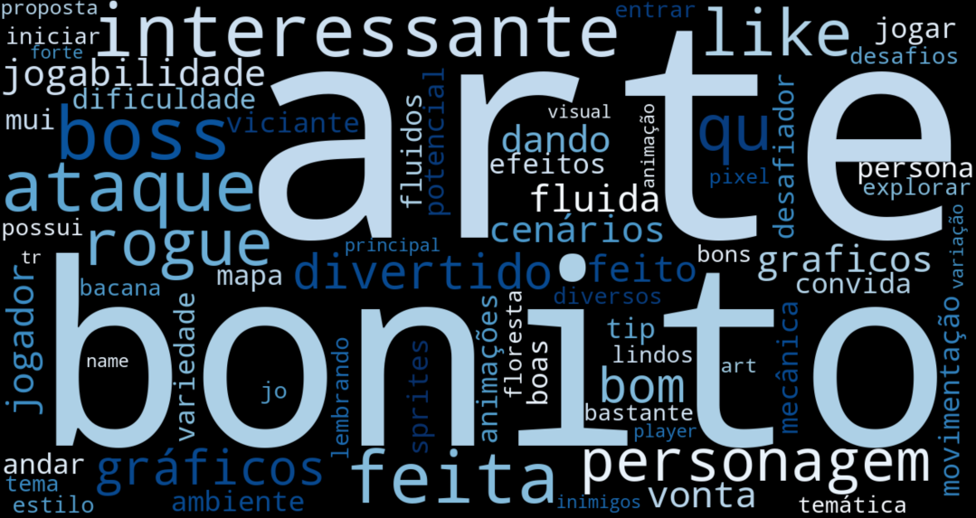

**Fonte: autoria própria (2019).**

**Figura 15. Resumo dos pontos fracos em formato de nuvem de palavras.**

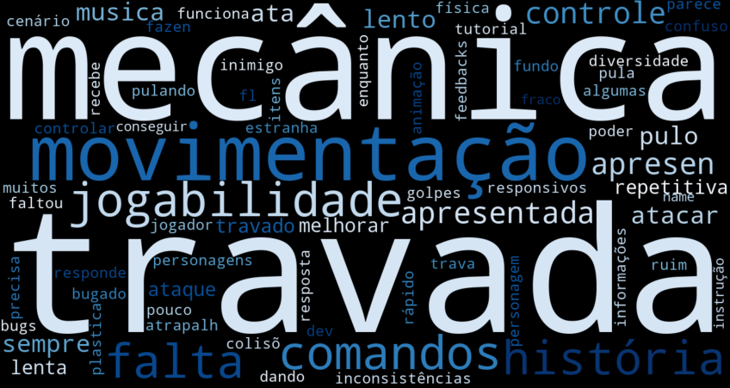

**Fonte: autoria própria (2019).**

3.3 Análise da loja

Depois de algum tempo que o jogo Elysium esteve postado em um site criado exclusivamente para ele começou a surgir comentários sobre ele, que em sua maioria eram pedidos de melhorias que deveriam ser aplicadas no jogo, sendo essas analisar a fonte utilizada para o “tutorial” e o *delay* no ataque do Daryl; diminuir a velocidade de ataque das slimes; acrescentar um botão para pular as conversas e arrumar os menus; acrescentar mais inimigos na fase da caverna; implementar fases novas.

## 4 CONSIDERAÇÕES FINAIS

O jogo atendeu às expectativa dos integrantes do grupo, principalmente pelo *feedback* recebido durante sua versão beta quanto à dificuldade do jogo demonstrado no Gráfico 4, já que com o objetivo geral tinha-se decidido criar um jogo com uma dificuldade mais elevada. Recebeu também elogios à sua arte e ao seu visual.

Houve algumas mudanças entre a ideia inicial e a final para o jogo principalmente quanto à sua historia, a maior dificuldade foi a programação e o tempo, porém depois de algumas reuniões e desistência de conteúdos desnecessários tudo foi colocado nos eixos. No fim foi uma jornada extremamente divertida e engrandecedora mesmo com alguns contra tempos durante o caminho.

Gráfico 4: Gráfico do percentual de dificuldade do jogo.

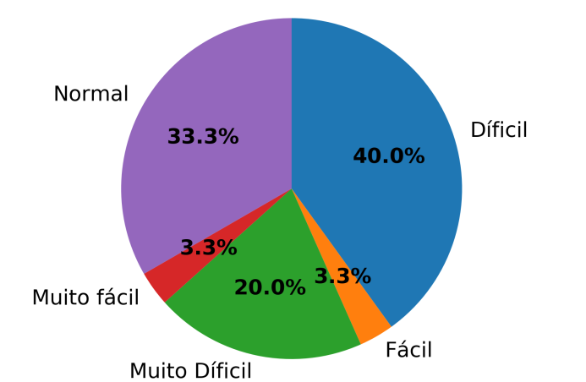

**Fonte: autoria própria (2019).**

4.1 O *que deu certo?*

1. **O que deu certo:** A arte e o visual do jogo ficou exatamente como foi idealizada e extremamente apropriada a sua dinâmica.

4.2 *O que deu errado?*

1. **Problema:** Durante a primeira *Sprint* houveram alguns problemas que ocasionaram no atraso de alguns dos conteúdos do jogo, no caso da programação foi descoberto um *bug* no personagem principal, onde ele ficava imortal e não obedecia os comandos devidamente. Como é de conhecimento de todos os programadores, na maioria das vezes é melhor recomeçar do que “remendar”, e então foi decidido por reescrever o código. No caso da arte o *cache* do *browser* se auto resetou e o artista perdeu 30% do conteúdo do TCC, vulgo das ultimas duas semanas antes da *Sprint.*

4.3 Trabalhos Futuros

No futuro conforme mais *feedbacks* forem feitos poderá ser acrescentado algumas atualizações para melhorar o jogo, junto de mais alguma fase para complementar a história.

4.4 *Download* do Jogo

*https://bielscavassa.itch.io/elysium*

## REFERÊNCIAS BIBLIOGRÁFICAS

BERTOLETI, Pedro. **Maquina de estado**. 2015.

Disponível em: <https://www.embarcados.com.br/maquina-de-estado/>

Acesso em: 27 abr. 2019

BRASIL GAME SHOW, **WB Games Summit** | Warner anuncia novidades do setor de games no Brasil. 2016. Diponivel em: <https://www.brasilgameshow.com.br/wb-games-summit-warner-anuncia-novidades-do-setor-de-games-no-brasil/>

Acesso em: 22 mar. 2019

CHACOS, Brad. **Conheça o Adacity, um editor de áudio livre e gratuito**. 2013.

Disponível em: <https://pcworld.com.br/conheca-o-audacity-um-editor-de-audio-livre-e-gratuito/> Acesso em: 09 Maio 2019

COSTA, Marcelo. **Efeitos sonoros e a musica no cinema**. 2018.

Disponivel em: <http://cienciasemduvidas.com/efeitos-sonoros-e-a-musica-no-cinema/>

Acesso em: 09 maio. 2019

DE LIMA, Erdilei. **INF 1771 - Inteligência artificial**.

Disponível em:

<http://edirlei.3dgb.com.br/aulas/ia_2012_1/IA_Aula_26_Maquinas_de_Estados_Finitos.pdf> Acesso em: 27 abr. 2019

Dias, Raphael. **Unity:** guia completo sobre a game engine. 2018.

Disponível em: <https://producaodejogos.com/unity/> Acesso em: 27 abr.2019

Dias, Raphael. **Game engine: o que é, para que serve e como escolher a sua**.

Disponível em: <https://producaodejogos.com/game-engine/>

Acesso em: 27 abr. 2019

ESCOLA BRASILEIRA DE GAMES, **Você sabe o que é concert art**. 2019. Disponível em: <http://escolabrasileiradegames.com.br/blog/voe-sabe-o-que-e-concept-art> Acesso em: 30 ago. 2019

FELIPE. **Pixel art & low poly art:** catalisação criativa e a poética da nostalgia. 203f. Dissertação (Mestrado) – Universidade de Brasília, Brasília, 2017.

GONÇALVES, Luiz. **Metodologia agile, tudo o que precisa saber sobre este tema**. 2019. Disponível em: <https://luis-goncalves.com/pt-pt/o-que-e-metodologia-agile/> Acesso em: 21 mar. 2019

KLEINA, Nilton. **O que é engine ou motor grafico?**. 2011. Disponível em: <https://www.tecmundo.com.br/video-game-e-jogos/9263-o-que-e-engine-ou-motor-grafico-.htm> Acesso em: 27 abr. 2019

Lee, Vanessa. **O papel da musica nos jogos eletrônicos e sua hístoria**. 2012.

Disponivel em:

<https://canaltech.com.br/games/O-papel-da-musica-nos-jogos-eletronicos-e-a-sua-historia/> Acesso em: 09 maio. 2019

Tessman, Ramon. **O que é VST na música? Saiba tudo agora**. 2017.

Disponivel em: <http://cienciasemduvidas.com/efeitos-sonoros-e-a-musica-no-cinema/>

Acesso em: 09, maio. 2019

TORRES, Marcos. **Pixelart, a beleza quadriculada**. 2019.

Disponível em: <https://designculture.com.br/pixelart-a-beleza-quadriculada>

Acesso em: 22, mar. 2019

VARGAS, Diego. **Tutorial de pixel art 2 dithering ou pontilhado em objetos cúbicos**. 2019. Disponivel em: https://the8bitzone.wordpress. com/2015/05/12/tutorial-de-pixel-art-para-iniciantes-ii-ditheringpontilhado-em-objetos-cubicos/ Acesso em: 21, mar. 2019

Vieira, Agatha.Metodologia Agile – Oque é e como aplicar**.** 2019.Disponível em: <https://www.lecom.com.br/blog/valores-da-metodologia-agile/>

Acesso em: 22, mar.2019

PORTAL SÃO FRANSCICO, Minimalismo. 2019. Disponível em: <https://www.portalsaofrancisco.com.br/arte/minimalismo> Acesso em: 22, mar, 2019